Запрос участника

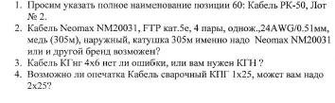

В ответ на запрос уточняем:

1. Кабель РК-50-2-11
2. Предложение эквивалента возможно с полным сохранение технических характеристик.
3. Кабель КГнг 4х6
4. Кабель сварочный КПГ 1х25

Также обращаем Ваше внимание, что в соответствии с п.п 2 п.25 Закупочной документации «Запросы на разъяснение Документации должны подаваться через сайт ЭТП, начиная со дня публикации «Извещения о проведении процедуры закупки» на сайте ЭТП, но не позднее, чем за 3 рабочих дня до срока окончания подачи заявок **по форме согласно Приложению № 6»**